ATA DA SESSÃO E DE ADESÃO AO REGISTRO DE PREÇOS
PREGÃO PRESENCIAL N.° 01/2023
PROCESSO ADMINISTRATIVO N.º 08/2023
VALIDADE: (12 meses)

Aos 16 dias do mês de janeiro de 2023, às 14h:10min, no Plenário da Câmara Municipal de Serranópolis (GO), em face da classificação das propostas apresentadas no PREGÃO PRESENCIAL Nº. 01/2023 – OBJETO: Futura aquisição de placas diversas e carimbos, homologada e publicada no Site Oficial da Câmara, Diário Oficial do Município, Jornal e Mural da Câmara, resolve REGISTRAR OS PREÇOS das Empresas classificadas, observadas as condições do Edital que rege o Pregão e aquelas enunciadas nas Cláusulas que se seguem: As empresas participantes foram __________________________________. Procederam a entrega dos envelopes, que se encontravam devidamente fechados. A seguir, procedeu-se a abertura dos envelopes contendo as propostas de preços. Verificou-se a aceitabilidade das propostas. Verificou-se o credenciamento dos representantes presentes. Para constar foram aceitas propostas via correspondências. Procedeu-se a leitura dos preços ofertados pelas empresas participantes, como proposta inicial, conforme segue:
Descrição do Item 1: | Imagem ilustrativa: | Quantidade Estimada: | Valor unitário: | Valor total:
Carimbo Automático 43 x 43 mm | 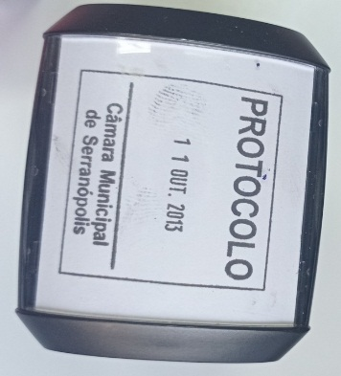 | 8 unid. | R$ | R$
Descrição do Item 2: | Imagem ilustrativa: | Quantidade Estimada: | Valor unitário: | Valor total:
Carimbo automático 38 x 14 mm | 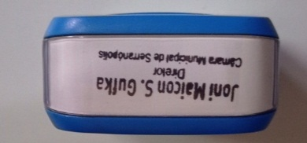 | 5 unid. | R$ | R$
Descrição do Item 3: | Imagem ilustrativa: | Quantidade Estimada: | Valor unitário: | Valor total:
Etiquetas inox com fita dupla face no verso 9 x 2 cm | 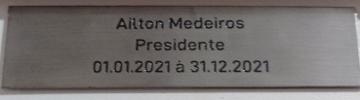 | 2 unid. | R$ | R$
Descrição do Item 4: | Imagem ilustrativa: | Quantidade Estimada: | Valor unitário: | Valor total:
Placa inox com imã no verso 14 x 6cm |  | 8 unid. | R$ | R$
Descrição do Item 5: | Imagem ilustrativa: | Quantidade Estimada: | Valor unitário: | Valor total:
Placa inox  45 x 30 cm com moldura aveludada |  | 1 unid. | R$ | R$
Descrição do Item 6: | Imagem ilustrativa: | Quantidade Estimada: | Valor unitário: | Valor total:
Placa inox 60 x 45 cm com moldura aveludada |  | 1 unid. | R$ | R$
Descrição do Item 7: | Imagem ilustrativa: | Quantidade Estimada: | Valor unitário: | Valor total:
Letras em acrílico | 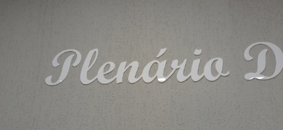 | 50 palavras | R$ | R$
Descrição do Item 8: | Imagem ilustrativa: | Quantidade Estimada: | Valor unitário: | Valor total:
Estojo aveludado com placa inox 16 x 10cm |  | 15 unid. | R$ | R$
Descrição do Item 9: | Imagem ilustrativa: | Quantidade Estimada: | Valor unitário: | Valor total:
Placa de vidro com arte papel parede de fundo 75 x 55cm |  | 1 | R$ | R$

Passou-se para a rodada de lances. O pregoeiro insistiu nas negociações. Assim o quadro adjudicatório ficou... Diante disso, foi declarada vencedora a empresa ________________________, para o item 01... Logo passou para a rodada de lances do item 02. Diante disso, foi declarada vencedora a empresa ________________________, para o item 02. Verificou-se que os documentos comprobatórios do credenciamento comprovaram que os participantes estavam aptos para prosseguir na licitação. Após a análise dos documentos, foi declarada a proponente vencedora final do certame e adjudico os itens para a mesma. O valor global da presente ficou em R$ ______ (____________).
DEMAIS PONTOS RELEVANTES:
DA VALIDADE DO REGISTRO DE PREÇOS
Os preços registrados neste processo terão validade pelo prazo de 12 (doze) meses, a contar da publicação desta. Não haverá reajuste nos preços. Exceto em casos extremamente excepcionais, com devida justificativa e aditivo com anuência e assinatura de ambas as partes.
DA UTILIZAÇÃO DA ATA DE REGISTRO DE PREÇOS
- A partir da assinatura desta ata de registro de preços, o licitante se obriga a cumprir, na sua íntegra, todas as condições estabelecidas, ficando sujeito, inclusive, às penalidades pelo descumprimento de quaisquer de suas cláusulas.
- A existência da ata de registro de preços não obriga a Administração a firmar contratações que dela poderão advir. Somente conforme surgir a necessidade. O fornecedor fica obrigado a atender todos os pedidos efetuados durante a vigência da ata de registro de preços, desde que não ultrapassem a estimativa de serviços anual estabelecida na proposta financeira, podendo ser acrescido de 25% (vinte e cinco por cento) a critério da Administração.
- Quando, por motivo superveniente, o preço inicialmente registrado tornar-se superior ao praticado no mercado a Administração tomará as seguintes providências:
a - convocará o fornecedor visando a negociação para redução dos preços e sua adequação aos praticados no mercado;
b - frustrada a negociação, o fornecedor será liberado do compromisso assumido; e
c - convocarão os demais fornecedores visando igual oportunidade de negociação.
V - Quando o preço de mercado tornar-se superior aos preços registrados e o fornecedor, mediante requerimento devidamente comprovado, não puder cumprir o compromisso, o órgão gerenciador poderá:
a - liberar o fornecedor do compromisso assumido, sem aplicação da penalidade, confirmando a veracidade dos motivos e comprovantes apresentados, e se a comunicação ocorrer antes do pedido de fornecimento; e
b - convocar os demais fornecedores visando igual oportunidade de negociação.
VI - O preço registrado poderá ser cancelado nos seguintes casos:
Pela Administração, quando:
a) o fornecedor não cumprir as exigências do instrumento convocatório que deu origem ao registro de preços;
b) em qualquer das hipóteses de inexecução total ou parcial do contrato decorrente do registro de preços;
c) por razões de interesse público, devidamente fundamentado.
Pelo fornecedor quando, mediante solicitação por escrito, comprovar estar impossibilitado de cumprir as exigências do instrumento convocatório que deu origem a Ata de Registro de Preços.
DOS RECURSOS ORÇAMENTÁRIOS
Os recursos orçamentários, para fazer frente às despesas da presente licitação no caso de fornecimento, serão alocados quando da emissão das notas de empenho: _________________________________________
DA AQUISIÇÃO E FORNECIMENTO
Os objetos deverão ser fornecidos de forma parcelada, fracionada e conforme as necessidades da Câmara. Após a ordem de compra ser comunicada, a licitada terá o prazo de trinta dias corridos para entregar o objeto na sede da Câmara.
DA FISCALIZAÇÃO
A fiscalização será realizada pelo Controle Interno da Câmara.
DO FORO
Fica eleito o foro de Serranópolis para dirimir dúvidas ou questões oriundas da presente ata. Firmam a presente ata em 03 (três) vias de igual teor e forma, na presença de duas testemunhas.
Franqueada a palavra não houve manifestação dos participantes quanto ao resultado da licitação, razão pelas quais os participantes desistiram expressamente ao direito a recurso de qualquer natureza. Em seguida a sessão foi suspensa pelo prazo necessário à lavratura desta Ata. Reaberta a sessão, o Sr. Pregoeiro procedeu à leitura da ata, que foi achada conforme. Nada mais havendo digno de nota, nem a tratar, encerrou-se a sessão, indo esta assinada por todos os presentes.
No mais, fica grifado, que serão respeitadas todas as cláusulas especificadas no Edital n.º 01/2023 e seu anexo primeiro: Termo de Referência, conforme processo administrativo vinculado de n.º 08/2023.

________________________________________________
CÂMARA MUNICIPAL DE SERRANÓPOLIS
Elton Silva Rocha
Presidente da Câmara

_______________________________________________
Representante da Licitada

_______________________________________________
Representante da Licitada

________________________________________
Membro da CPL

___________________________________
Membro da CPL

_____________________________________
Pregoeiro

